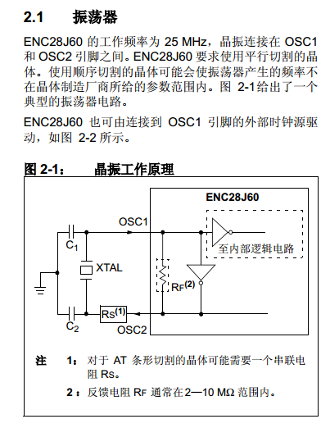

答
AT角度切割的石英芯片适用于 数MHz - 数百MHz的频率范围内，应用最广。
外部振荡电路也会影响振荡电路的振荡特性

课题较深,待续

石英晶体振荡子的基础知识（振荡裕量、振动频率、驱动功率、振荡幅度）
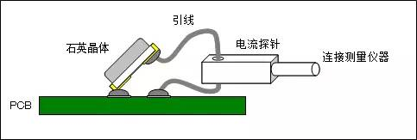
石英晶体振荡子的基础知识——术语表
晶体振荡子是利用晶体特有的压电现象，是可以从机器的谐振中产生一定频率的元件。
随着集成电路技术的进步，以前只能用大规模计算机系统才能处理的各种机器控制，现在也可以使用1个IC或LSI进行控制。IC、LSI的操作中，时钟基准信号不可欠缺，晶体振荡子可以生成时钟，并且具有高波段稳定性、无需调成、小尺寸的特点。
现在，晶体振荡子被广泛应用于卫星通信、移动通信机器中，也用于汽车、电视机、电脑、甚至是DVD机器等信息家电领域。可以对应各种不同用途。
共振频率
在石英晶体的共振特性中，共振频率是两点阻抗变为电阻时的较低频率点。
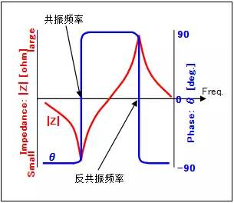
图.石英晶体共振特性
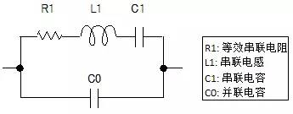
阻抗Z变为电阻元件时，两点之间的频率。在这两点上，相为0。
其中频率较低的点称为共振频率。另外一个点称为反共振频率。
等效电路
下图所示的是由电阻、电感和电容组成的石英晶体的共振特性。R1在等效电路中称为等效串联电阻，是石英晶体的重要特性。
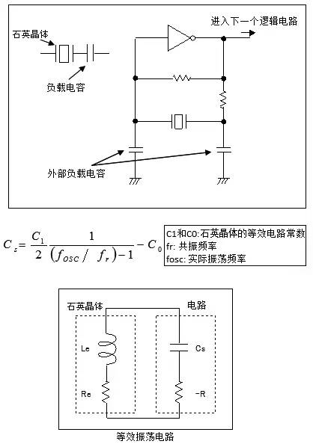
等效串联电阻 (R1)
石英晶体等效电路串联支路中的电阻。
负载电容 (Cs)
让石英晶体具有负载共振频率的电容。
在实际振荡电路中，连接石英晶体的实际电容是由外部负载电容、IC杂散和PCB等产生的。
也可用下述公式进行计算:
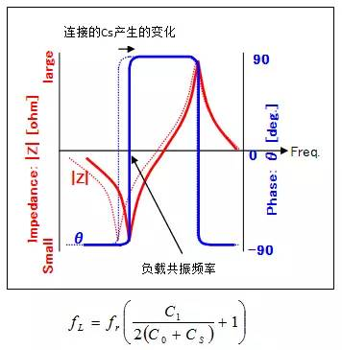
负载共振频率 (fL)
负载共振频率是石英晶体中负载电容串联的共振频率，这一频率比共振频率高。
由于实际值与石英晶体规范中额定值之间的电容差，所以实际和额定振荡频率间存在频差。
也可用下述公式进行计算:
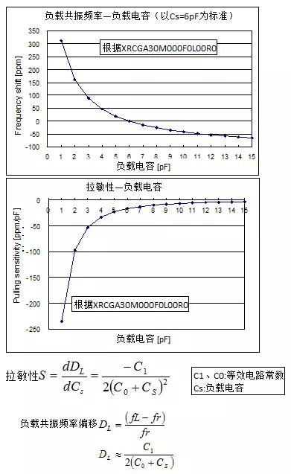
拉敏性
上图显示了负载电容变化产生的负载共振频率 (fL) 偏移。
此图中每个点的斜率就是拉敏性。
参见下图。在负载电容为6pF时，拉敏性是-17ppm/pF。 (负载电容变化1pF时，频移为17ppm)
也可用下述公式进行计算:
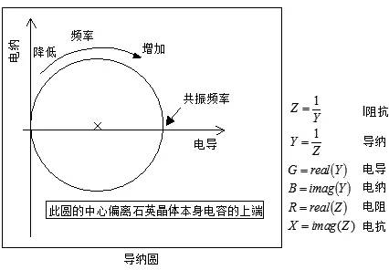
导纳圆
下图是在导纳平面坐标 (电导—电纳) 上绘制的石英晶体共振特征。由于画成了圆形，因此称为导纳圆。
在频率低于共振频率时，导纳靠近原点。
在频率增加时，导纳按顺时针方向画圆。
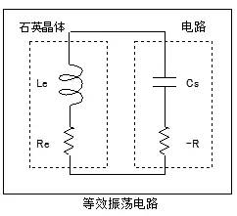
振荡裕量/负阻分析
即振荡停止的裕量，这也是振荡电路中最重要的术语。
振荡裕量取决于组成振荡电路的元件 (石英晶体、MCU、电容器以及电阻器) 。
笔者推荐维持5倍或更大的振荡裕量。
详细内容请参阅“振荡裕量说明”。
负阻 (-R)
负阻是用阻抗表示的振荡电路信号放大能力。
由于其作用与电阻相反，所以是负值。
负阻绝对值小说明振荡电路的放大能力低。
振荡电路中的负阻取决于CMOS逆变器的特性、反馈电阻、阻尼电阻和外部负载电容。
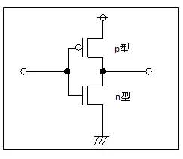
驱动功率
驱动功率是指振荡电路中石英晶体的功耗。
它不仅取决于石英晶体的等效串联电阻，还取决于组成振荡电路的元件 (MCU、电容和电阻) 。
在驱动功率超额时，频率—时间性能会出现不正常特性。在设计振荡电路时，最好检查一下驱动功率。
C-MOS逆变器
C-MOS是互补MOS，组成了相互连接的p和n型MOSFET。
在下图中起到逆变器 (逻辑逆变电路NOT) 的作用。
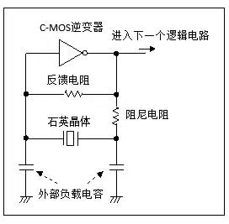
振荡电路
在装有C-MOS逆变器或晶体管的放大电路中，所谓的“振荡电路”就是将输出连接到输入，以便持续放大反馈。
只有通过石英晶体反馈才能选择并放大共振频率的信号。
电路匹配
构成电路的元件 (C-MOS逆变器、石英晶体、电阻和外部负载电容) 组合，会改变振荡特性。
因此，必须组成适当的电容组合，以获得强大的振荡电路。这种检查和调整也称为电路匹配。
标称频率
标称频率是指石英晶体生产商指定的石英晶体频率。
必须要知道的是，由于MCU、PCB和外部负载电容的不同，实际振荡频率会偏离标称频率。
频率容限
是指操作环境中振荡频率最大允许偏差的频率范围。通常根据标称频率用ppm表示。
振荡电路元件：
反馈电阻
在振荡电路中，反馈电阻与C-MOS逆变器并联连接。它可能集成在MCU上。
它的作用是平衡逆变器I/O间的DC电压，而逆变器将起到放大器的作用。
在反馈电阻没有集成在MCU上时，最好使用1Mohm作为外部反馈电阻。
阻尼电阻
阻尼电阻用于振荡电路中C-MOS逆变器的输出端。其作用是减小振荡幅度，以降低降低功率。另一方面，必须注意振荡裕量，因为超额的阻尼电阻会引起振荡停止。
通常阻尼电阻的使用范围是从0到2kΩ，它取决于MCU的特性。
外部负载电容
外部负载电容用于振荡电路接地逆变器的输入端和输出端。
它是直接影响负阻和振荡频率的重要元件。
这些电容在CERALOCK®中称为“负载电容器”。另一方面，在石英晶体中，将其称为“外部负载电容”，以区别于负载电容“Cs”。
通常将两个相同的电容用作外部负载电容。
5到10pF作为外部负载电容是很适合的，这将取决于MCU的特性和安装基板的寄生电容。

石英晶体振荡子的基础知识——振荡裕量
振 荡裕量是指振荡停止的裕量，这是振荡电路中最重要的术语。该裕量是以石英晶体电阻为基础的比值，表明振荡电路放大能力的大小。理论上来说，在裕量大于或等 于1时，振荡电路可以运行。但是，在振荡裕量接近1时，由于振荡启动时间过长等原因，模块运行可能会失败。可以通过增加振荡裕量来解决此类问题。
计算
可以使用如下方法计算振荡裕量:
振荡裕量 [倍] = |-R|/R1spec
|-R|: 负阻
R1spec: 规范中规定的石英晶体等效串联电阻最大值。
请参考石英晶体目录或数据表中的R1 spec值。
可以测量实际振荡电路的负阻。
最好使振荡裕量大于或等于5倍。
测量方法
1、测量要求
PCB
石英晶体 (具有等效电路常数数据)
电阻 (SMD)
测量仪器 (示波器、频率计数器或是其它可以观察振荡的仪器)
2、将电阻串联到石英晶体上，并检查振荡电路是否工作。
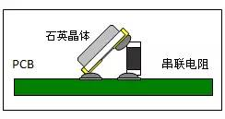
3、如果2) 证实有振荡，就增大电阻。如果没有振荡，就减小电阻。
4、找出最大电阻 (=Rs_max) ，即振荡停止前的电阻。
5、用Rs_max测量振荡频率。
6、通过以下公式计算有效电阻RL
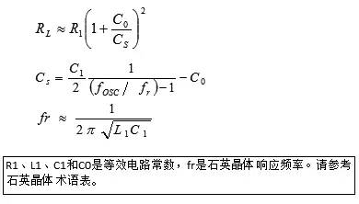
7、通过以下公式计算负阻|-R|:
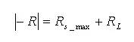
简单方法
1、我们用简单方法来查看一下振荡裕量是否超过5倍。
准备一个石英晶体等效串联电阻额定电阻5倍的电阻器。
将准备好的电阻器串联到石英晶体上。
检查振荡电路是否正常工作。
2、判断
振荡电路是否正常工作，也就是振荡停止裕量大于等于5倍。
如果振荡电路不工作，振荡停止裕量可能小于5倍。
在振荡停止裕量小于5倍时，最好减小阻尼电阻或是外部负载电阻。
判断
请使用振荡裕量大于5倍的振荡电路。
在实际使用中，从理论上来说，如果振荡裕量大于或等于1倍，应通过振荡电路是否工作来考虑振荡裕量的变化。
如果振荡裕量较低，很可能会出现振荡故障。因此，最好检查一下振荡裕量，并考虑电路条件，以保持足够的振荡裕量。
注意
影响振荡裕量的不仅是石英晶体特性，还有组成振荡电路的元件 (MCU、电容器和电阻器) 。因此，在使用MCU组装模块时，最好检查一下振荡裕量。
最好对串联的电阻器进行评估。请不要在实际使用中使用此类电阻器。
最好检查模块的功能。振荡电路的频移很可能会造成模块无法正确工作。
在测量中应当使用夹具和插座，但是它们的杂散会对振荡裕量产生影响。
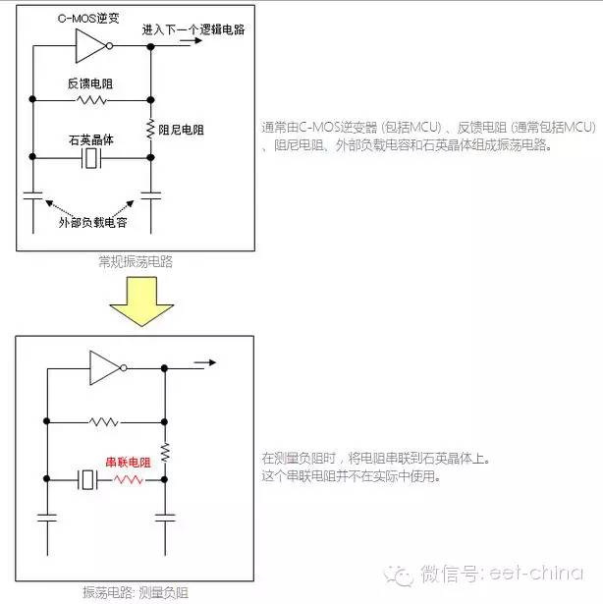
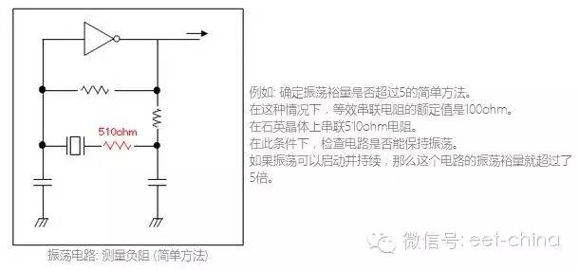

石英晶体振荡子的基础知识——驱动功率
驱动功率是指振荡电路工作时石英晶体的功耗。保持石英晶体低于驱动功率是很重要的。超过驱动功率，可能会引起频率和等效串联电阻的意外变化。
计算
按如下方法计算驱动功率:
驱动功率 = I2・R1
I: 驱动功率 [有效值]
R1: 石英晶体的等效串联电阻
驱动功率是指在振荡电路工作时通过石英晶体的电流。可以在实际振荡电路上测量励样子电流。
可以通过网络分析仪等仪器来测量R1。
测量实例
1、测量设备和装置
PCB
石英晶体 (具有等效电路常数数据)
示波器、电流探针
2、焊接一根引线，并如下图所示放置电流探针。
3、给PCB提供电压，并在示波器上观察励样子电流波形。
4、计算励样子电流的有效值
如果波形是正弦波或与之类似的波形，就使用Ip-p/2√2计算有效值数字示波器具有读取有效值的功能。
5、通过上述公式计算驱动功率。
判断
测量的驱动功率不应超过石英晶体规格的驱动功率。
只测量通过石英晶体的电流。所以应将电流探针放于A点。
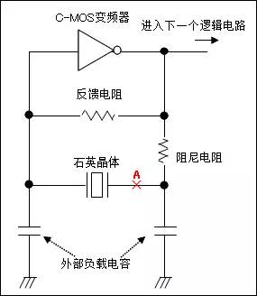
振荡电路: 正常条件
从水晶盘的一侧脱焊，并通过穿过电流探针的引线连接到PCB上。
连接电流探针

石英晶体振荡子的基础知识——振动频率
振动频率是指与石英晶体一起工作的振荡电路的实际频率。振动频率由石英晶体决定，并受MCU、外部负载电容、PCB杂散电容等的影响。
测量方法
振动频率通过以下方程来计算。
负载共振频率，fr: 共振频率，Cs: 负载电容，C0、C1: 等效电路常数
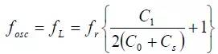
测量方法1
1、测量设备和装置
振荡电路
频率计数器
放大器 (或是带有输出信号的示波器)
探针
2、按照下图所示准备测量设备。请尽可能延长示波器中Y轴的范围。
3、让探针尽可能靠近振荡电路。
4、从频率计数器上读取频率。
注意
请不要让探针触碰振荡电路。由于探针的输入电容，实际振荡频率会降低。
请注意，示波器中显示的频率精度是不够的。
请注意数字示波器因量化误差而产生的采样率或平均数。
测量方法2
1、测量设备和装置
振荡电路
光谱分析仪
天线 (可以用作天线的同轴电缆)
2、按照下图准备测量设备。
3、让天线尽可能靠近振荡电路。
4、读取光谱分析仪响应的峰值频率。
注意
请不要让天线触碰振荡电路。
请使用小量程的光谱分析仪测量响应，以提高精度。
注意
测量频率时，为了防止对探针等产生的影响，不要让任何物体接触振荡电路，这很重要。
如果探针接触振荡电路联通探针电容，会使振荡频率偏移。
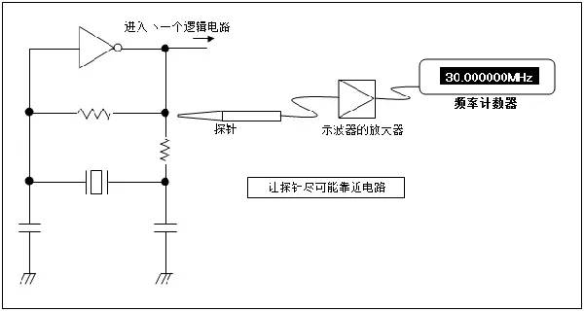
振荡电路: 使用计数器测量频率
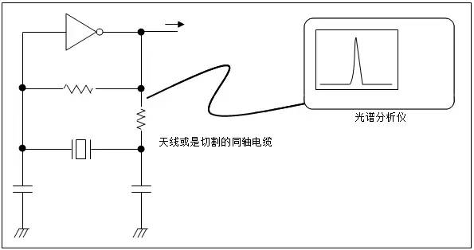
振荡电路: 通过光谱分析仪测量频率

石英晶体振荡子的基础知识——振荡幅度
振荡幅度指在振荡电路的输入和输出端的电压幅度。
测量方法
1、测量设备和装置
振荡电路
示波器
探针
2、将探针连接到MCU (变频器) 的输入或输出端，并且读出示波器中波形的峰值。
注意
用于此种测量的示波器和探针的频率调节能力应当比测量频率的高两倍以上。
最好使用高阻抗探针来防止对振荡电路的影响。
特别是最好避免将无源探针连接到变频器的输入端。
经验证，示波器装备的无源探针通常比逆变器输入阻抗低，而且还会造成振荡停止。
笔者通常使用阻抗为10Mohm/2pF的探针。
